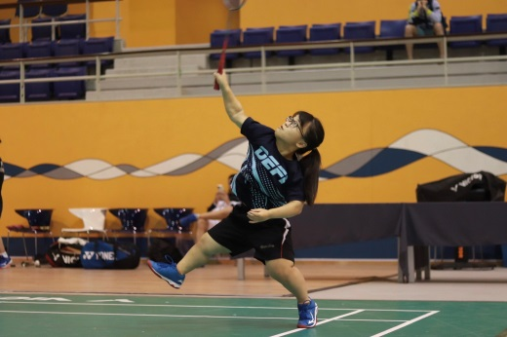
【傑出才藝獎學金】

姓名：蔡奕琳
疾病：軟骨發育不全症/小小人兒
年齡：23歲

從不會發球到世界級賽事 發揮天分 築出立足養分

「高中的夢想就是考上台藝大，畢業後跟朋友一起開一間工作室」從國小就對美術懷抱熱情的奕琳，從沒有想過自己有天能夠突破障礙，成為帕拉羽球國手。奕琳說，羽球讓他的膽子變大了，以前比較不敢在別人面前出頭，現在卻能突破壓力站上羽球場。

奕琳加入羽球界是場因緣際會，大一第一次接觸羽球，是受「軟骨發育不全症協會」邀請報名參加全國會長盃，「當時上場的時候，只把羽球當作運動，我連正式發球的姿勢都不會，也不知道如何在場上正確站位」沒想到賽前完全沒練習的她，一舉拿下冠軍，被國家隊教練發現天資不凡，後在為小小人兒病友的混雙搭檔力邀下，一起集訓三個月便出發到泰國參加國際賽事，打破台灣有史以來第一次混雙組拿下獎牌的紀錄，從此進入羽球的傳奇世界。「其實要很感謝夥伴，如果當初他沒有找我當拍檔，我不會有機會經歷這一切」

身為「非校隊」的球員，奕琳在與訓練為伍的生活中，同時是學生的身分的她，對於時間安排可不馬虎，每周固定4至5次的羽球、肌力、重量訓練，只要有2個半小時的空堂，奕琳就會與教練約時間訓練，或是選修晚上的課程，空出早上的時間訓練。為了累積世界排名積分，她也努力爭取各項賽事的資格，運用身為前學生會活動副部長的經驗，撰寫計畫書找尋更多贊助、更發揮繪畫天分，將畫作製成明信片，作為贊助回饋品。每天滿滿的行程，只為能靠自己的力量，一步步堆疊出未來立足的養分。

訓練很辛苦、很累，「中醫是我另一個家」每天的訓練要靠針灸、推拿才得以舒緩肌肉的緊繃疼痛，身體的辛苦之外，心理的壓力固然也不少，幸好有家人、教練、夥伴的支持扶助，「以前我遇到困難會選擇自己消化，但現在和媽媽晚上都會聊天、互吐口水，也讓心情輕鬆了不少」。因為單親，這幾年來與媽媽彼此扶持的奕琳，說到這幾年來的轉變，獨立又成熟的個性展露無疑。在邁向羽球帕運之路上，奕琳會用穩紮穩打不放棄的信念，闖出一片天。

蔡奕琳獲獎紀錄：
111加拿大帕拉羽球公開賽 女子單打第四名
111杜拜帕拉羽球公開賽 女單 八強、女雙 銀牌
111巴林帕拉羽球公開賽女單 八強
109 全國身心障礙運動會女單 冠軍
108日本帕拉羽球公開賽女單 銀牌、混雙 銀牌
108中國帕拉羽球公開賽混雙 金牌
108泰國帕拉羽球公開賽混雙 銀牌
108全國會長盃國手選拔女單 冠軍

